HttpServlet產生問題?

各位好
最近想要IDEA操作Servlet時，一直會跳出錯誤訊息
"Could not create the Java Virtual Machine"
我有先將Tomcat導包進去，所以api都讀得到
跑其他java程式也可以正常運行
唯獨想要跑HttpServlet時，就會失敗
網路上找了好幾種方式都沒辦法解決
有人能幫忙看看到底該如何解決呢？
謝謝

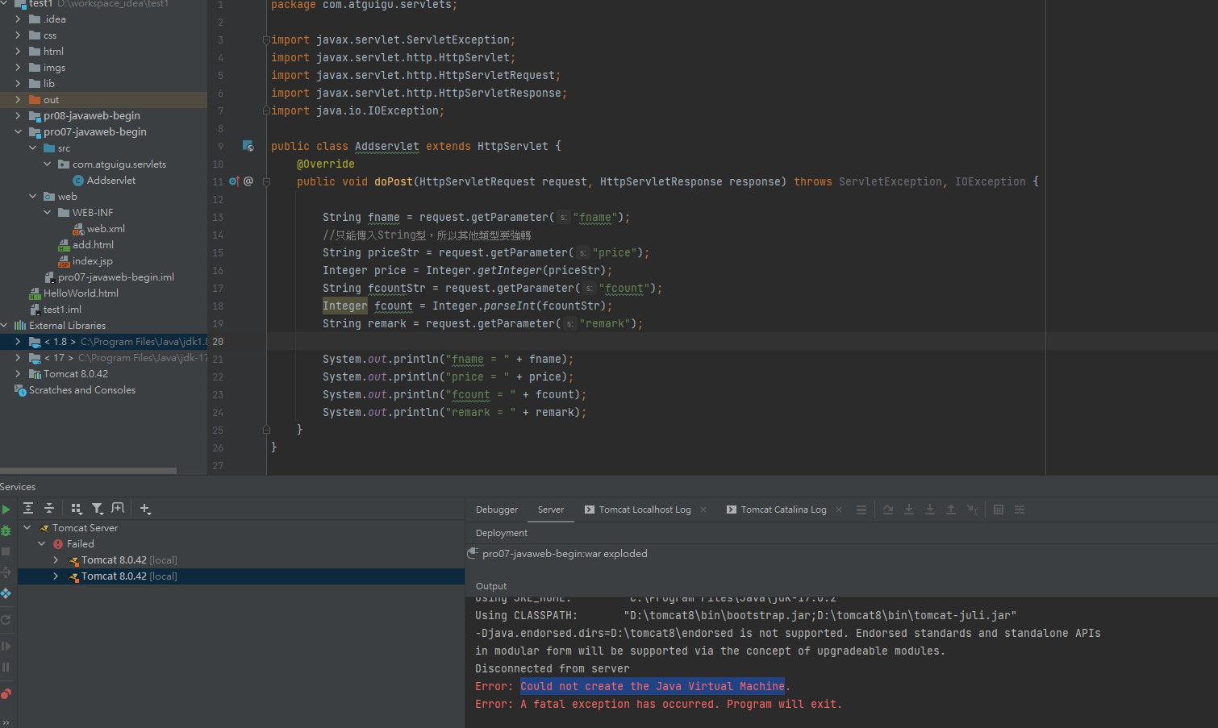
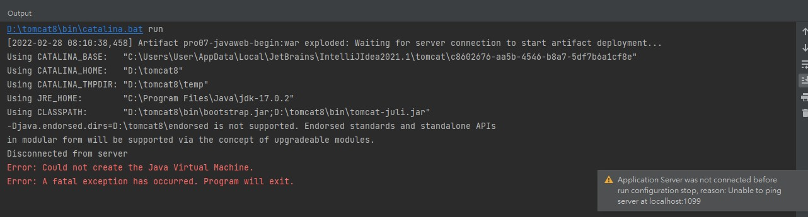
補充
跑其他程式時，用run沒問題
但用debug也會跑出提示
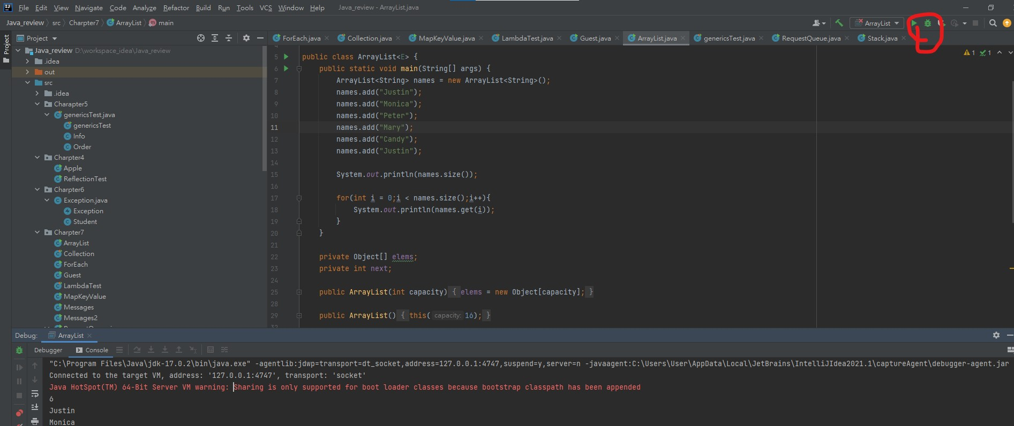
補充
上面這張圖，按照下面的做法就解決了

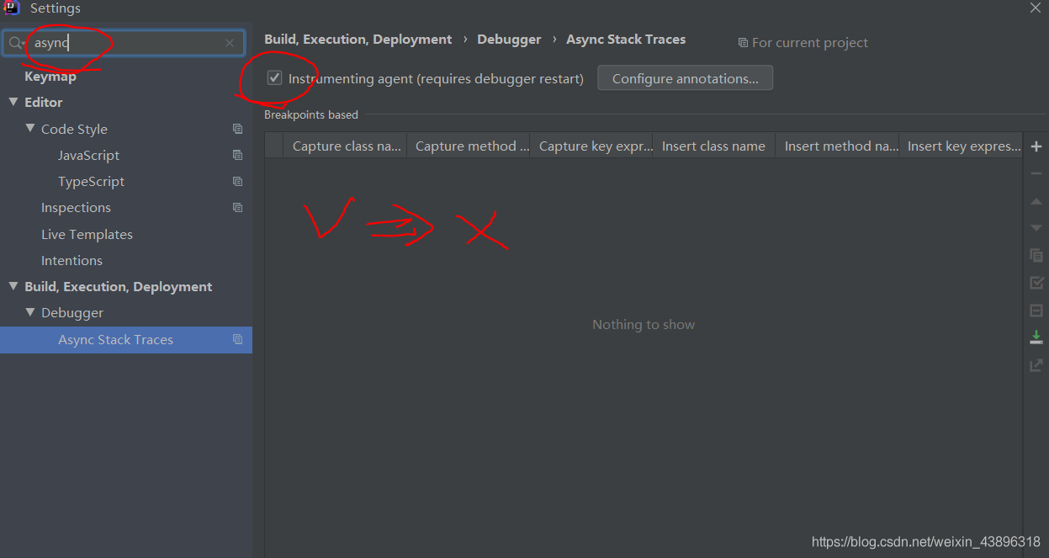
RE:

v:
這個是 eclipse 的作法，你找找 IDEA 有沒有類似的設定值 https://stackoverflow.com/questions/49819110/how-to-fix-djava-endorsed-dirs-not-supported-that-emerged-after-installing-wtp

v:
找找有沒有設定有「-Djava.endorsed.dirs=D:\tomcat8\endorsed」這個參數，把它移除看看

u:
@v現在是冒出其他問題，不過我回去再試著操作看看

